PHÂN TÍCH DỰ ÁN THEO DỮ LIỆU NGHIỆP VỤ

1.Mô hình thực thể liên kết E-R

*Tạo các thực thể

-Từ phân tách hiện trạng, ta tìm được các thực thể sau:

+Thực thể kho dịch vụ (Kho_DV): gồm các thông tin chi tiết có trong kho dịch vụ

+Thực thể khách hàng (Khachhang): để lưu thông tin chi tiết về khách hàng

+Thực thể loại dịch vụ (Loai_DV): để lưu các loại hình cung cấp có trong kho dịch vụ

+Thực thể chi tiết hóa đơn (ChiTietHD): Để lưu thông tin chi tiết về từng loại hóa đơn

+Thực thể nhân viên (NhanVien): lưu thông tin về nhân viên

+Thực thể hóa đơn (HoaDon):

+Thực thể sân bóng (SanBong): Lưu thông tin các loại sân bóng

*Xét hai thực thể hóa đơn và chi tiết hóa đơn

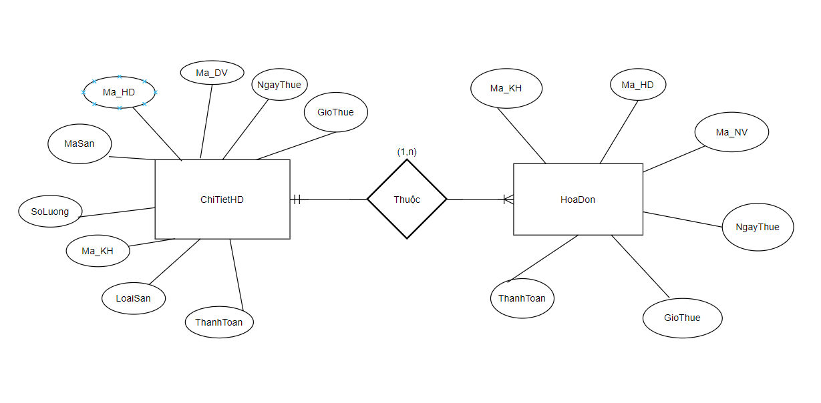

*Xét hai thực thể kho dịch vụ và chi tiết hóa đơn

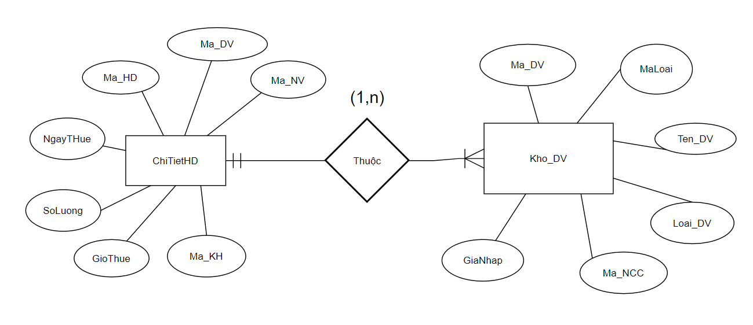

*Xét hai thực thể loại dịch vụ và kho dịch vụ

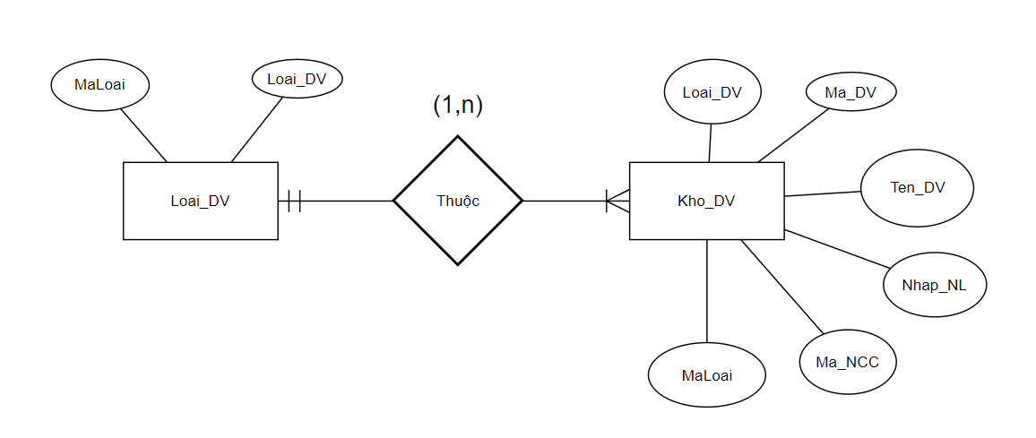

*Xét hai loại thực thể sân bóng và loại dịch vụ

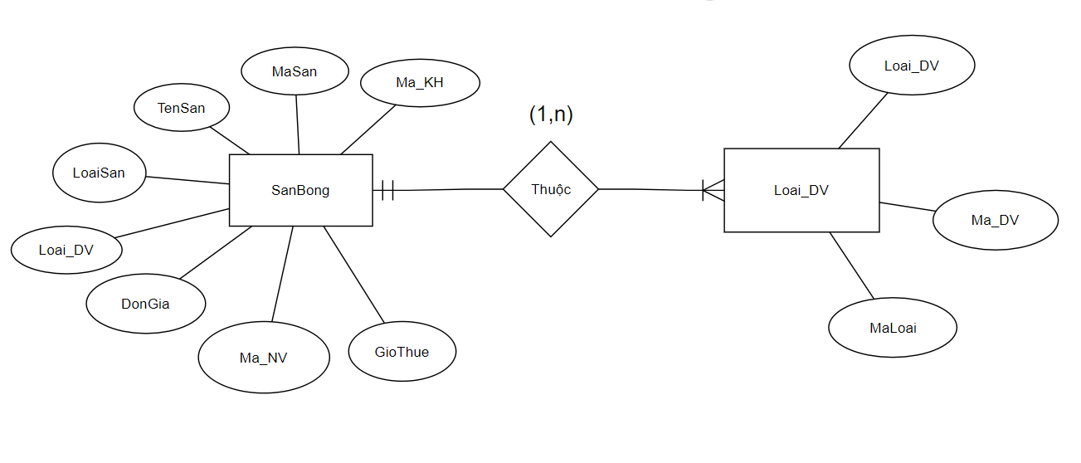

*Xét hai thực thể sân bóng và khách hàng

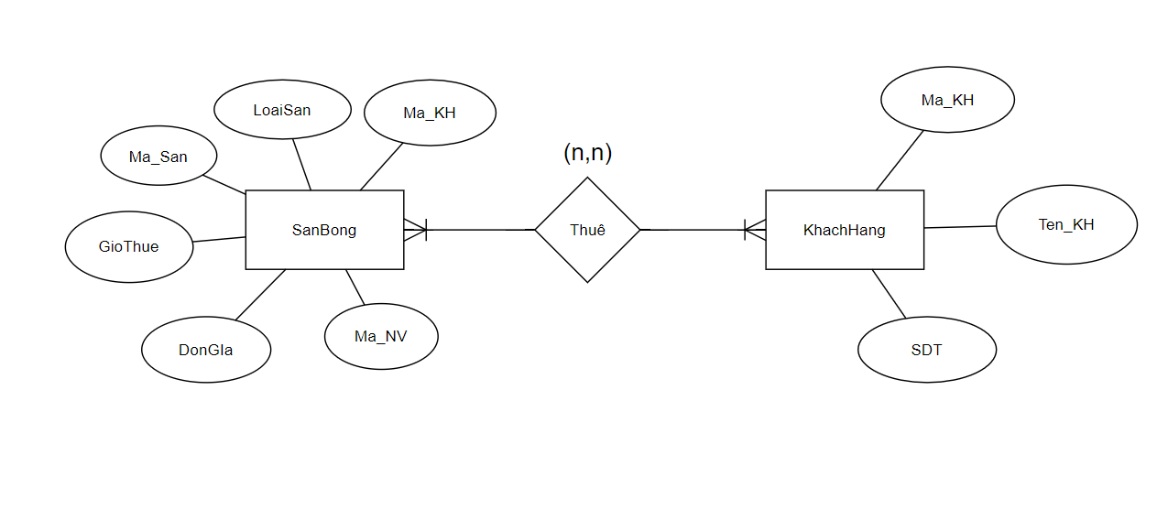

*Xét hai thực thể nhân viên và hóa đơn

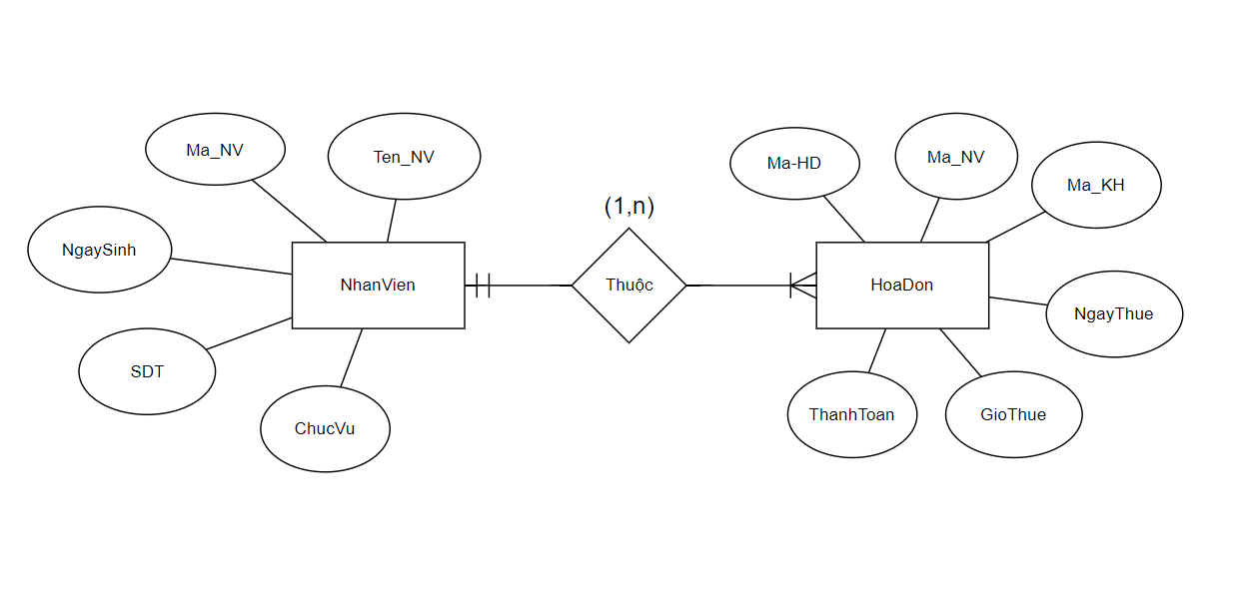

**Ta có sơ đồ liên kết thực thể:**

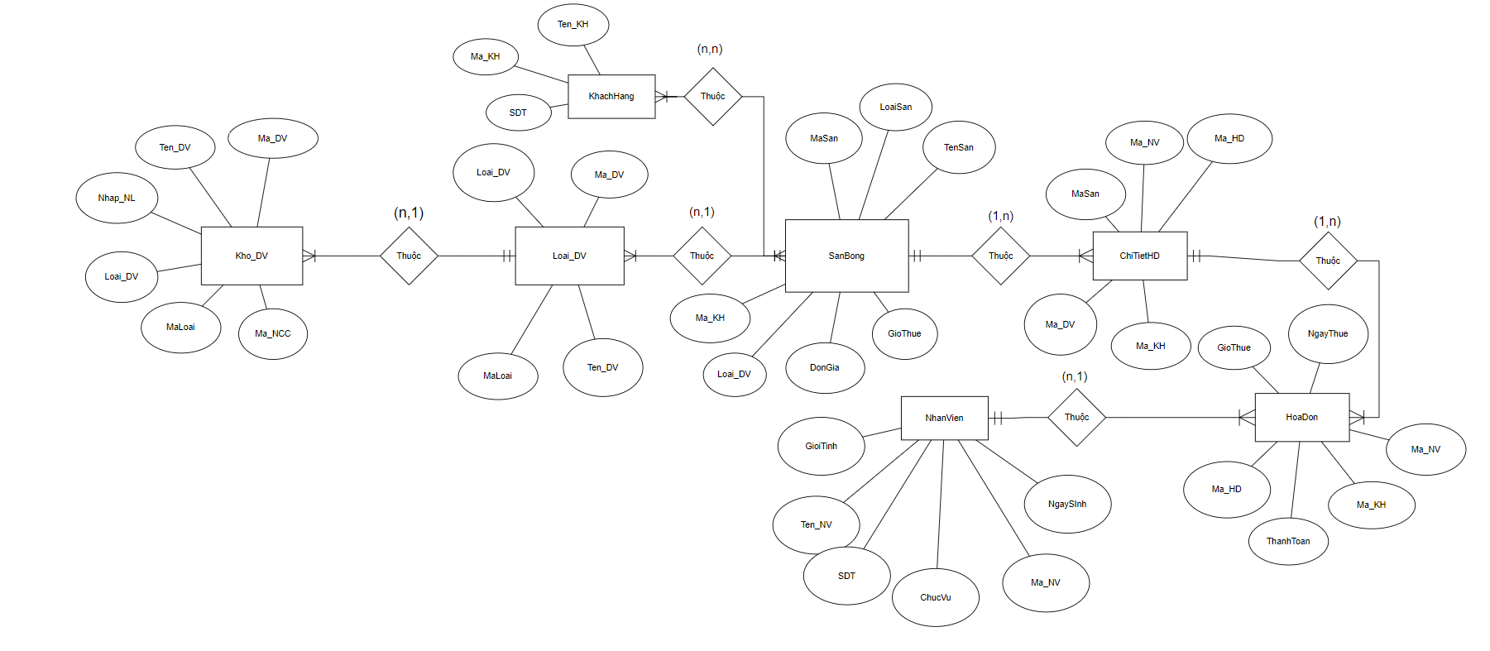

Thuộc tính của thực thể:

-Thực thể kho dịch vụ: Kho_DV(Ma_DV, Ten_DV, Loai_DV, Nhap_NL, Ma_NCC, MaLoai)

-Thực thể loại dịch vụ: Loai_DV(Ma_DV, Ten_DV, Loai_DV, MaLoai)

-Thực thể khách hàng: KhachHang(Ma_KH, Ten_KH, SDT)

-Thực thể sân bóng: SanBong(Ma_KH, MaSan, TenSan, LoaiSan, Loai_DV, GioThue, DonGia)

-Thực thể chi tiết hóa đơn: ChiTietHD(Ma_NV, Ma_KH, MaSan, Ma_HD, Ma_DV)

-Thực thể nhân viên: NhanVien(Ma_NV, Ten_NV, SDT, GioiTinh, NgaySinh, ChucVu)

-Thực thể hóa đơn: HoaDon(Ma_KH, Ma_NV, Ma_HD, NgayThue, GioThue, ThanhToan)

2.Thiết kế CSDL cho dự án

2.1. Các bản quan hệ

*Mã hóa các thực thể thành bảng quan hệ: Mỗi thực thể ở mô hình E-R thành một bảng quan hệ ở mô hình quan hệ

|  |  |
| --- | --- |
| **Thực thể** | **Bảng quan hệ** |
| KHO DỊCH VỤ | Kho_DV |
| LOẠI DỊCH VỤ | Loai_DV |
| SÂN BÓNG | SanBong |
| KHÁHC HÀNG | KhachHang |
| NHÂN VIÊN | NhanVien |
| CHI TIẾT HÓA ĐƠN | ChiTietHD |
| HÓA ĐƠN | HoaDon |

+Bảng kho dịch vụ:

|  |  |  |  |  |
| --- | --- | --- | --- | --- |
| **STT** | **Khóa chính** | **Tên trường** | **Kiểu dữ liệu** | **Diễn giải** |
| 1 | * | Ma_DV | Nvarchar(10) | Mã dịch vụ |
| 2 |  | Ten_DV | Nvarchar(50) | Tên dịch vụ |
| 3 |  | Loai_DV | Nvarchar(50) | Loại dịch vụ |
| 4 |  | Nhap_NL | Nvarchar(50) | Nhập nguyên liệu |
| 5 |  | Ma_NCC | Nvarchar(10) | Mã nhà cung cấp |
| 6 |  | MaLoai | Nvarchar(10) | Mã loại |

+Bảng loại dịch vụ

|  |  |  |  |  |
| --- | --- | --- | --- | --- |
| **STT** | **Khóa chính** | **Tên trường** | **Kiểu dữ liệu** | **Diễn giải** |
| 1 |  | Ma_DV | Nvarchar(10) | Mã dịch vụ |
| 2 | * | Loai_DV | Nvarchar(20) | Loại dịch vụ |
| 3 |  | MaLoai | Nvarchar(10) | Mã loại |
| 4 |  | Ten_DV | Nvarchar(50) | Tên dịch vụ |

+Bảng sân bóng

|  |  |  |  |  |
| --- | --- | --- | --- | --- |
| **STT** | **Khóa chính** | **Tên trường** | **Kiểu dữ liệu** | **Diễn giải** |
| 1 | * | MaSan | Nvarchar(10) | Mã sân |
| 2 |  | TenSan | Nvarchar(50) | Tên sân |
| 3 | * | Ma_KH | Nvarchar(10) | Mã khách hàng |
| 4 |  | LoaiSan | Nvarchar(10) | Loại sân |
| 5 |  | GioThue | Date time | Giờ thuê |
| 6 |  | DonGia | Float | Đơn giá |
| 7 |  | Loai_DV | Nvarchar(10) | Loại dịch vụ |

+Bảng khách hàng

|  |  |  |  |  |
| --- | --- | --- | --- | --- |
| **STT** | **Khóa chính** | **Tên trường** | **Kiểu dữ liệu** | **Diễn giải** |
| 1 | * | Ma_KH | Nvarchar(10) | Mã khách hàng |
| 2 |  | Ten_KH | Nvarchar(50) | Tên khách hàng |
| 3 |  | SDT | Float | Số điện thoại |

+Bảng nhân viên:

|  |  |  |  |  |
| --- | --- | --- | --- | --- |
| **STT** | **Khóa chính** | **Tên trường** | **Kiểu dữ liệu** | **Diễn giải** |
| 1 |  | Ten_NV | Nvarchar(50) | Tên nhân viên |
| 2 | * | Ma_NV | Nvarchar(10) | Mã nhân viên |
| 3 |  | SDT | Float | Số điện thoại |
| 4 |  | GioiTinh | Bit | Giới tính |
| 5 |  | NgaySinh | Date | Ngày sinh |
| 6 |  | ChucVu | Nvarchar(50) | Chức vụ |

+Bảng chi tiết hóa đơn:

|  |  |  |  |  |
| --- | --- | --- | --- | --- |
| **STT** | **Khóa chính** | **Tên trường** | **Kiểu dữ liệu** | **Diễn giải** |
| 1 | * | Ma_NV | Nvarchar(10) | Mã nhân viên |
| 2 | * | Ma_KH | Nvarchar(10) | Mã khách hàng |
| 3 | * | MaSan | Nvarchar(10) | Mã sân |
| 4 | * | Ma_HD | Nvarchar(10) | Mã hóa đơn |
| 5 |  | Ma_DV | Nvarchar(10) | Mã dịch vụ |

+Bảng hóa đơn:

|  |  |  |  |  |
| --- | --- | --- | --- | --- |
| **STT** | **Khóa chính** | **Tên trường** | **Kiểu dữ liệu** | **Diễn giải** |
| 1 |  | Ma_KH | Nvarchar(10) | Mã khách hàng |
| 2 | * | Ma_NV | Nvarchar(10) | Mã nhân viên |
| 3 | * | Ma_HD | Nvarchar(10) | Mã hóa đơn |
| 4 |  | NgayThue | Date | Ngày thuê |
| 5 |  | GioThue | Date time | Giờ thuê |
| 6 |  | ThanhToan | Float | Thanh toán |